Что такое дислексия?

Дислексия – нарушение процесса чтения, которое возникает в результате недоразвития или нарушения функций определённых зон коры головного мозга, ответственных за перевод звуков в буквы и букв в звуки.

Как распознать дислексию?

У ребёнка есть дислексия если он:
- с трудом запоминает и путает буквы при чтении, постоянно заменяет близкие по звучанию звуки (С-З, Ш-Ж, Ш-С, Т-Д) или похожие по написанию буквы (П-Т, Б-В, Х-Ж);
- читает очень медленно, напряжённо, по слогам, часто монотонно, допускает множество ошибок;
- пропускает буквы (марка –мара, куртка - курка), слоги (молоко–мокко, дорожка-дожка), предлоги;
- заменяет слова другими, близкими по буквенному составу, но разными по смыслу (богатыри – богатые, поэтому - потом);
- заменяет или переставляет буквы и слоги (утка – тука, канава - кавана);
- не дочитывает правильные окончания слов или искажает его (говорится - говорил);
- изменяет падежные окончания существительных (открыл форточка, из-под листьях);
- неправильно согласует в роде существительные и прилагательные или местоимение (весёлый девочка, моя платье);
- пытается угадать слово по нескольким первым буквам;
- плохо понимает смысл прочитанного, не может рассказать, о чём он только что прочитал.

Чтение для дислексика – тяжёлый труд, он физически устаёт от этого процесса, не понимая содержания. Зато на слух ту же информацию понимает и запоминает намного легче. Им тяжело даётся чтение, пересказ, изложения и особенно диктанты.

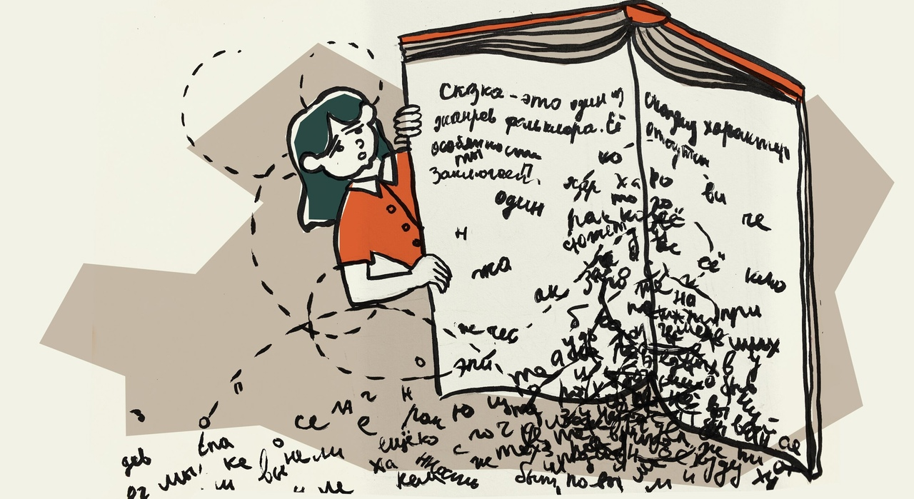
КГКОУ ШИ 16 (ЦР АООП ЗПР)

Дислексия у школьников

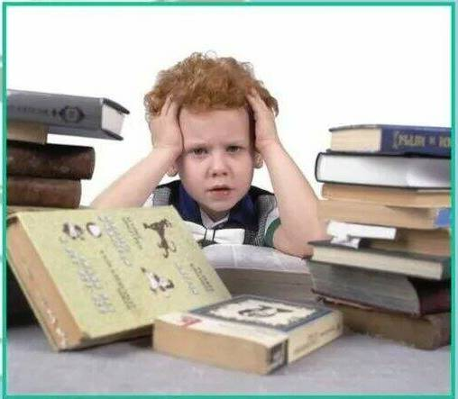

Учитель-логопед: Плотникова А.А.

Советы родителям
- Помогите ребёнку разбить большое домашнее задание на несколько маленьких, чтобы он выполнял его не в один приём, а с перерывом для отдыха.
- Если ребёнок хорошо воспринимают устную речь, то существенную помощь в усвоении ребёнком нового материала по другим предметам могут оказать взрослые члены семьи, прочитывая ему заданный материал вслух.
- Никогда не сравнивайте ребёнка с другими детьми, сравнивайте его с ним самим на предыдущем этапе.
- Вашему ребёнку полезны занятия, развивающие мелкую моторику и активизирующие работу разных участков мозга: рисование, вырезание из бумаги, создание аппликаций из круп (фасоль, горох, скорлупки орехов), выкладывание узоров из мозаики, спичек, лепка.
- Лучше слышать отдельные звуки вашему ребёнку помогут языковые игры (придумывание слов на одну букву, подбирание рифм к словам, чтение шёпотом и медленно чистоговорок, скороговорок, пословиц, поговорок).
- Попросите ребёнка угадывать буквы, которые вы пишите у него на спине или ладони, или когда он ощупывает пластмассовые буквы или вылепленные из пластилина, вырезанные из наждачной бумаги.



Игры с родителями
«Слова «приклеились» друг к другу.
Им надо помочь разделиться.
МАМАПАПАБАБУШКАДЕДУШКАСЛОВОКАРТИНКА
Впоследствии усложните задачу и предложите разделить предложение на слова.
ЯИДУГУЛЯТЬ. МНЕКУПИЛИКРАСИВУЮКУКЛУ. ЕЕЗОВУТНАТАША и т.д.
«Игра в слова»
Мы все играли «в города». Принцип игры с ребенком аналогичный, только тематику определите попроще. А то и вовсе без нее. Просто придумывайте вместе цепочку из слов, которые заканчиваются на последний звук предыдущего. Например: мама – альбом – мел – луна – аквариум.
рее, правильнее, осмысленнее.
- Научите ребёнка печатать на компьютере, это поможет ему развить моторную память, а благодаря текстовой программе Word, он будет видеть, какое слово напечатал с ошибкой;
- Следите за тем, чтобы ребёнок соблюдал режим дня, особенно важно, чтобы он в одно и то же время ложился спать и просыпался.

